Мастер – класс
Сувенир «Подкова на счастье»

У маленьких детей развитие речи напрямую зависит от мелкой моторики рук. Вот и выходит, что лепка-это не только интересно, но и полезно. Кроме того, после подобных занятий ребенку проще совладать с ручкой или карандашом, а значит можно избежать лишних слез и переживаний при подготовке к школе.
Дети очень любят лепить, а новый материал для лепки всегда привлекает их внимание.
Рецепт соленого теста:
2 стакана муки;
1 стакан соли;
1 стакан воды.
Перемешайте эту массу ложкой, а потом вымешивайте руками до однородной консистенции.
Солёное тесто должно быть плотным.
Солёное тесто рекомендуется на 2-3 часа поместить в холодильник, в полиэтиленовом пакете. Там же его можно просто хранить для дальнейшего использования.
Теперь можно лепить! Лучше лепить на противне или доске - это хорошее место для высыхания. Сама же сушка осуществляется при температуре +80С в духовке, в течение часа, либо на батарее (в зимний период). Длительность просушивания зависит от толщины фигурки.
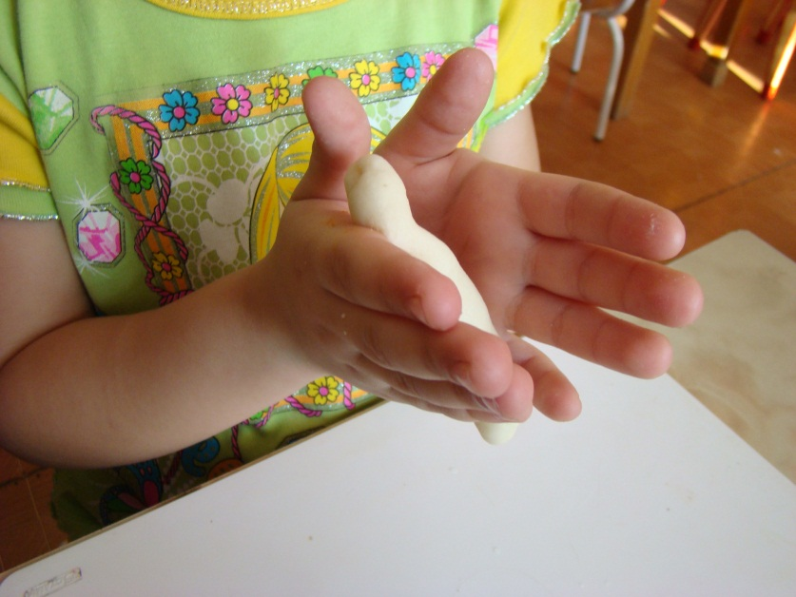
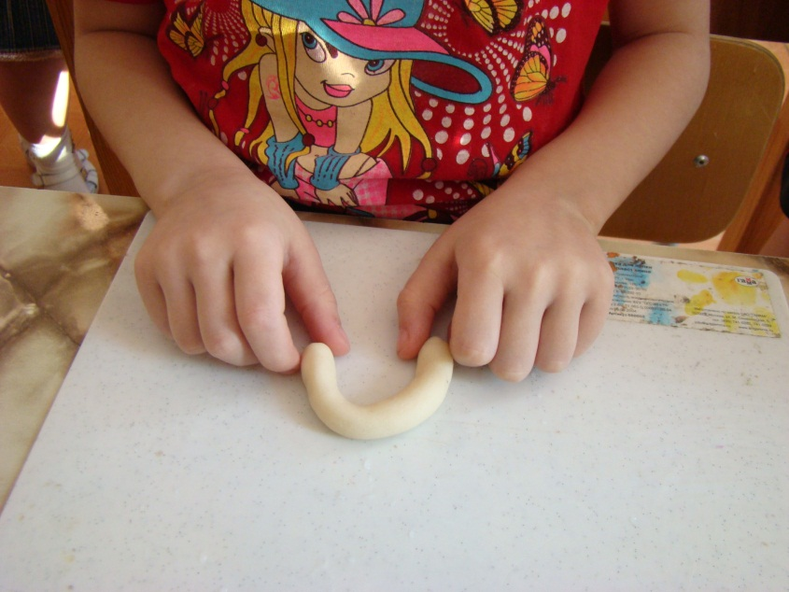
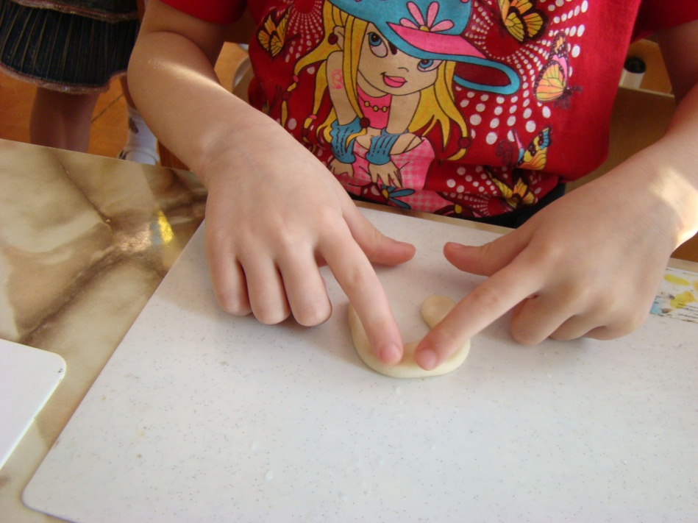
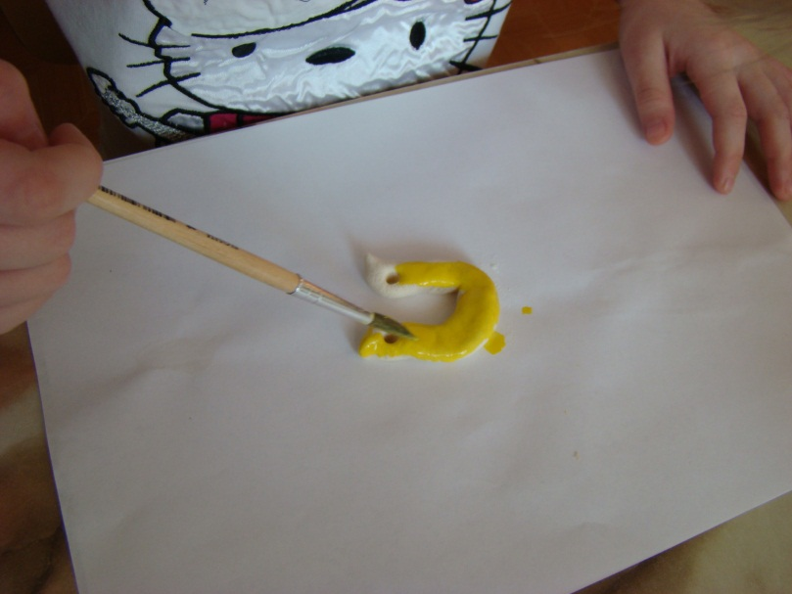
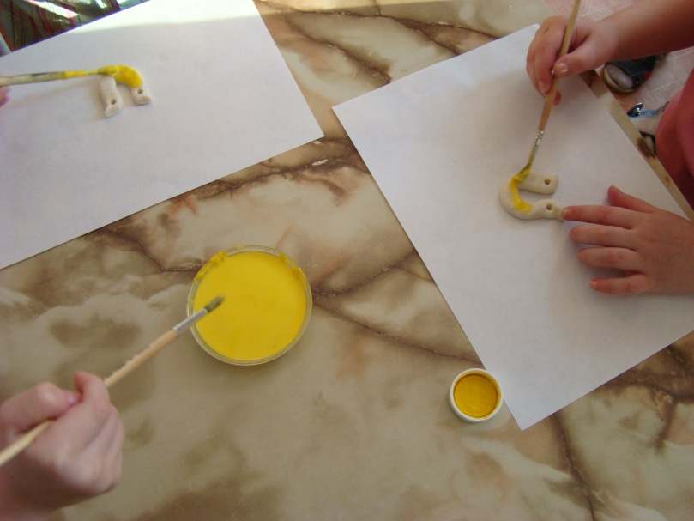
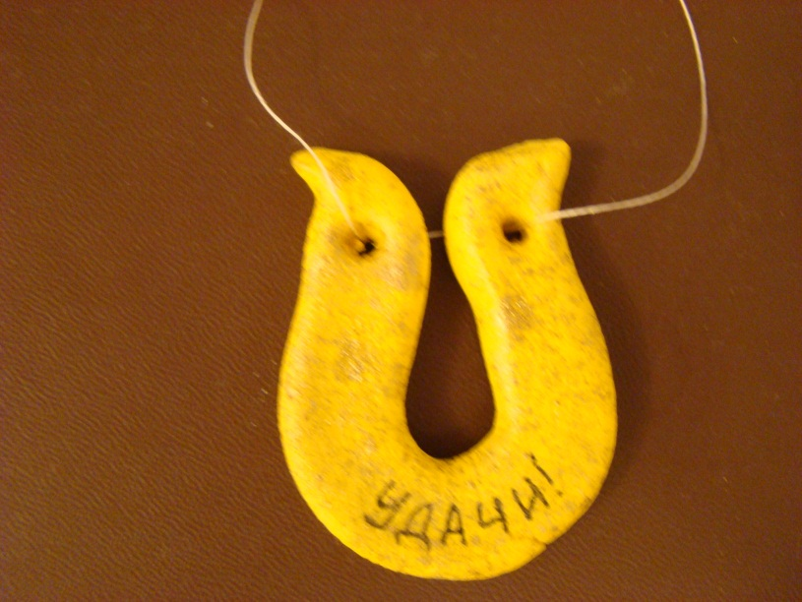
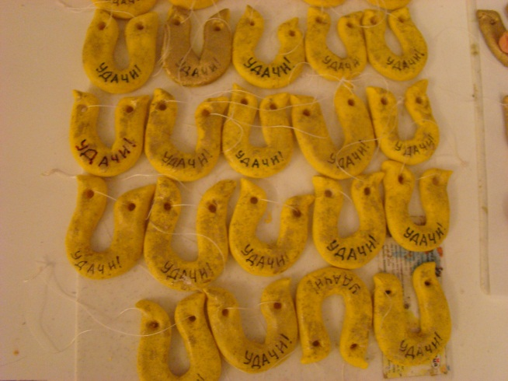
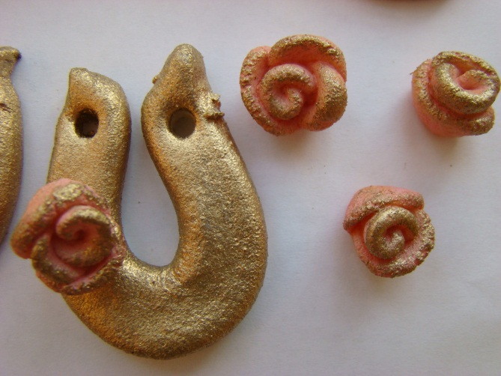
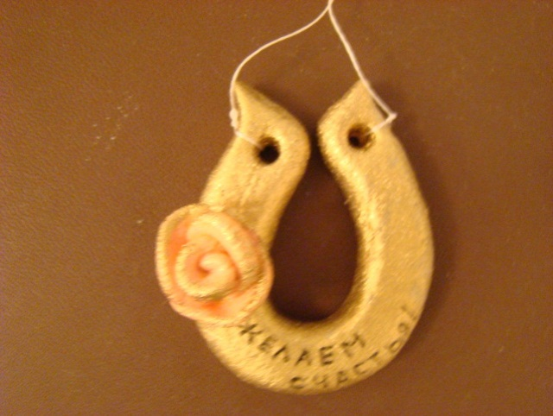
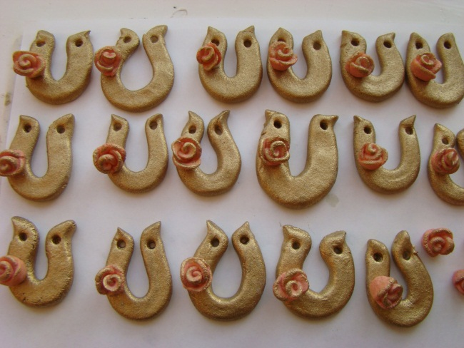

Воспитатель МБДОУ № 128 г. Кемерово, Гумённова Елена Васильевна

